## 向心加速度

## 知识点：向心加速度

一、匀速圆周运动的加速度方向

1.定义：物体做匀速圆周运动时的加速度总指向圆心，这个加速度叫作向心加速度.

2.向心加速度的作用：向心加速度的方向总是与速度方向垂直，故向心加速度只改变速度的方向，不改变速度的大小.

二、匀速圆周运动的加速度大小

1.向心加速度公式

*a*n＝或*a*n＝*ω*2*r*.

2.向心加速度的公式既适用于匀速圆周运动，也适用于非匀速圆周运动.

## 技巧点拨

一、向心加速度及其方向

对向心加速度及其方向的理解

1.向心加速度的方向：总指向圆心，方向时刻改变.

2.向心加速度的作用：向心加速度的方向总是与速度方向垂直，故向心加速度只改变速度的方向，不改变速度的大小.

3.圆周运动的性质：不论向心加速度*a*n的大小是否变化，其方向时刻改变，所以圆周运动的加速度时刻发生变化，圆周运动是变加速曲线运动.

4.变速圆周运动的加速度并不指向圆心，该加速度有两个分量：一是向心加速度，二是切向加速度.向心加速度描述速度方向变化的快慢，切向加速度描述速度大小变化的快慢，所以变速圆周运动中，向心加速度的方向也总是指向圆心.

二、向心加速度的大小

1.向心加速度公式

(1)基本公式：①*a*n＝；②*a*n＝*ω*2*r*.

(2)拓展公式：①*a*n＝*r*；②*a*n＝4π2*n*2*r*＝4π2*f*2*r*；③*a*n＝*ωv*.

2.向心加速度公式的适用范围

向心加速度公式不仅适用于匀速圆周运动，也适用于非匀速圆周运动，*v*即为那一位置的线速度，且无论物体做的是匀速圆周运动还是非匀速圆周运动，其向心加速度的方向都指向圆心.

3.向心加速度与半径的关系(如图所示)

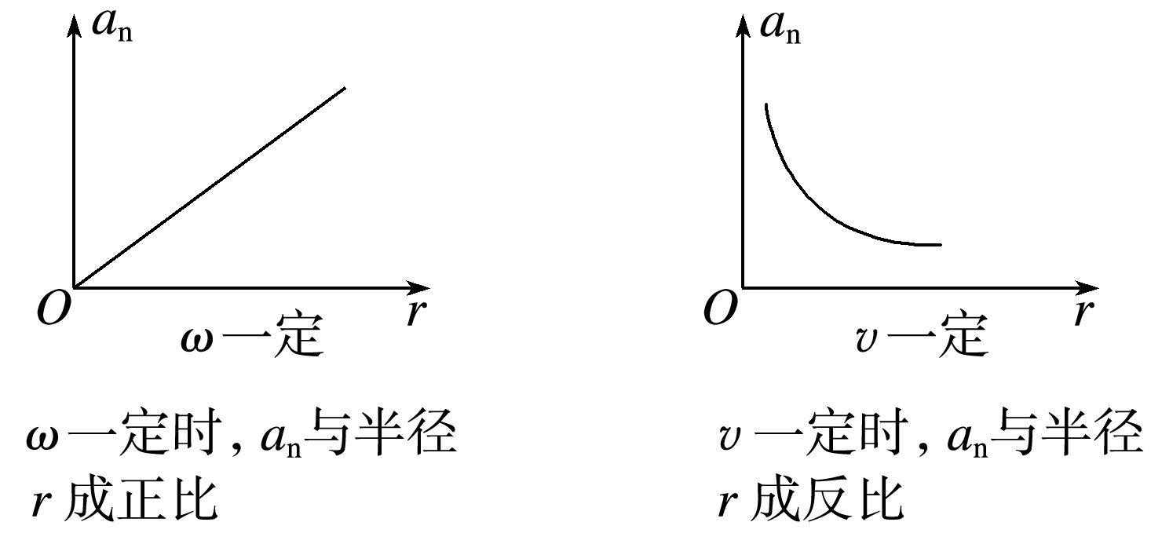

图

向心加速度公式的应用技巧

向心加速度的每一个公式都涉及三个物理量的变化关系，必须在某一物理量不变时分析另外两个物理量之间的关系.

(1)先确定各点是线速度大小相等，还是角速度相同.

(2)在线速度大小相等时，向心加速度与半径成反比，在角速度相同时，向心加速度与半径成正比.

## 例题精练

1．（鼓楼区校级期中）如图所示为A、B两质点做匀速圆周运动的向心加速度随半径变化的图象，其中A为双曲线的一个分支．由图可知：

①A物体运动的线速度大小不变；

②A物体运动的角速度大小不变；

③B物体运动的角速度大小不变；

④B物体运动的线速度大小不变

以上正确的判断是（　　）

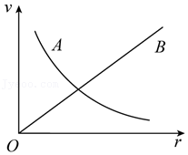

A．①③ B．②④ C．①④ D．②③

2．（甲卷）“旋转纽扣”是一种传统游戏。如图，先将纽扣绕几圈，使穿过纽扣的两股细绳拧在一起，然后用力反复拉绳的两端，纽扣正转和反转会交替出现。拉动多次后，纽扣绕其中心的转速可达50r/s，此时纽扣上距离中心1cm处的点向心加速度大小约为（　　）

菁优网：http://www.jyeoo.com

A．10m/s2 B．100m/s2 C．1000m/s2 D．10000m/s2

## 随堂练习

1．（七里河区校级月考）如图所示，一球体绕轴O1O2以角速度ω匀速旋转，A、B为球体上两点，下列几种说法中正确的是（　　）

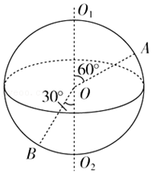

A．A、B两点具有相同的角速度

B．A、B两点具有相同的线速度

C．A、B两点的向心加速度的方向都指向球心

D．A、B两点的向心加速度之比为2：1

2．（齐河县校级月考）下列关于向心加速度的说法正确的是（　　）

A．在匀速圆周运动中向心加速度是恒量

B．向心加速度的方向始终与速度方向垂直

C．向心加速度的大小与轨道半径成反比

D．向心加速度越大，物体速率变化越快

3．（翼城县校级期中）物体做圆周运动时，下列关于向心力和向心加速度的说法正确的是（　　）

A．向心力的作用是改变速度的方向

B．向心加速度大小恒定，方向时刻改变

C．物体做匀速圆周运动时，向心力是一个恒力

D．物体做非匀速圆周运动时，向心加速度的大小不可以用an＝菁优网-jyeoo来计算

4．（城关区校级期中）如图所示，一球体绕轴O1O2以角速度ω匀速旋转，A、B为球体上两点，下列说法中正确的是（　　）

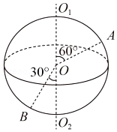

A．A、B两点具有相同的角速度

B．A、B两点具有相同的线速度

C．A、B两点的向心加速度的方向都指向球心

D．A、B两点的向心加速度大小之比为3：1

# 综合练习

**一．选择题（共15小题）**

1．（朝阳区校级月考）关于向心加速度，下列说法中正确的是（　　）

A．向心加速度的方向始终与线速度方向垂直

B．向心加速度的大小与轨道半径成反比

C．在匀速圆周运动中，向心加速度是恒量

D．向心加速度越大，物体速率变化得越快

2．（龙潭区校级月考）下列说法正确的是（　　）

A．向心加速度描述的是线速度大小变化快慢的物理量

B．做匀速圆周运动的物体，其向心力不变

C．匀速圆周运动是一种变加速运动

D．物体做圆周运动时，其合力垂直于速度方向，不改变线速度大小

3．（石首市校级月考）A、B两小球都在水平面上做匀速圆周运动，A球的轨道半径是B球轨道半径的3倍，A的转速为30r/min，B的转速为15r/min，则两球的向心加速度之比为（　　）

A．12：1 B．8：1 C．4：1 D．2：1

4．（宁阳县校级月考）如图所示，自行车的大齿轮、小齿轮、后轮的半径之比为3：2：12，在用力蹬脚踏板前进的过程中，下列说法正确的是（　　）

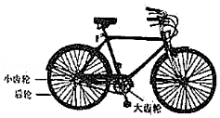

A．大齿轮和小齿轮的角速度大小之比为3：2

B．大齿轮边缘和后轮边缘的线速度大小之比为6：1

C．大齿轮和后轮轮缘的向心加速度大小之比1：9

D．小齿轮和后轮轮缘的向心加速度大小之比为6：1

5．（泸州期末）如图所示为一皮带传动装置的示意图，各轮半径大小如图中所示，其中M、N两点分别在两轮的边缘，传动过程中，皮带绷紧且不打滑。则关于M、N两点向心加速度之比aM：aN正确的是（　　）

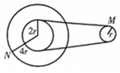

A．1：2 B．1：4 C．1：1 D．4：1

6．（安徽月考）如图所示，某同学在回家开门时，对门上的A、B、C三个点的分析正确的是（　　）

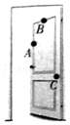

A．A点的加速度最大

B．B点的线速度最大

C．C点的角速度最大

D．若在A、B、C三点上各有一个质量相等的质点，则三点的向心力大小相等

7．（重庆月考）如图所示，某同学在回家开门时，对门上的A、B、C三个点的分析正确的是（　　）

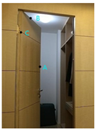

A．A点的向心加速度最大

B．B点的线速度最大

C．C点的角速度最大

D．若A、B、C三点上各有一个质量相等的质点，则三点的向心力大小相等

8．（朝阳区期末）向心力演示器如图所示。将皮带挂在半径相等的一组塔轮上，两个质量相等的小球A、B与各自转轴的距离分别为2R和R，则小球A、B做匀速圆周运动的（　　）

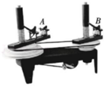

A．角速度相等 B．线速度大小相等

C．向心力大小相等 D．向心加速度大小相等

9．（通州区期末）一个运动员沿着半径为32m的圆弧跑道以8m/s的速度匀速率奔跑，则运动员做圆周运动的加速度大小为（　　）

A．0.25m/s2 B．2m/s2 C．3m/s2 D．4m/s2

10．（辽阳期中）质点做匀速圆周运动时，下列说法中正确的是（　　）

A．因为a＝ω2R，所以向心加速度a与轨道半径R成正比

B．因为a＝菁优网-jyeoo，所以在线速度v一定时，向心加速度a与轨道半径R成反比

C．因为a＝4π2n2R，所以向心加速度a与轨道半径R成正比

D．因为a＝菁优网-jyeooR，所以向心加速度a与周期T成反比

11．（集宁区校级期中）自行车变速的工作原理是依靠线绳拉动变速器，变速器通过改变链条的位置，使链条跳到不同的齿轮上而改变速度。变速自行车的部分构造如图所示，其前、后轮的半径相等，当自行车沿直线匀速前进时，下列说法正确的是（　　）

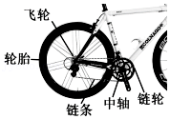

A．后轮轮胎边缘的线速度小于飞轮边缘的线速度

B．飞轮的角速度与中轴链轮的角速度大小一定相等

C．由链条相连接的飞轮边缘与中轴链轮边缘的线速度大小一定相等

D．由链条相连接的飞轮边缘与中轴链轮边缘的向心加速度大小一定相等

12．（南岗区校级期中）小球做匀速圆周运动半径为R，向心加速度为a，则下列正确的是（　　）

A．小球的角速度ω＝a菁优网-jyeoo

B．小球运动的周期T＝2π菁优网-jyeoo

C．t时间内小球通过的路程S＝菁优网-jyeoo

D．t时间内小球转过的角度φ＝菁优网-jyeoo

13．（郏县校级月考）甲、乙两个物体都做匀速圆周运动，转动半径比为3：4，在相同的时间里甲转过20圈时，乙转过15圈，则它们所受的向心加速度之比为（　　）

A．3：4 B．4：3 C．4：9 D．9：4

14．（郴州月考）关于匀速圆周运动，下列说法正确的是（　　）

A．由an＝菁优网-jyeoo知，匀速圆周运动的向心加速度恒定

B．向心加速度只改变线速度的方向，不改变线速度的大小

C．匀速圆周运动是匀速运动

D．向心加速度越大，物体速率变化越快

15．（凉州区校级期末）A、B两小球都在水平面上做匀速圆周运动，A球的轨道半径是B球的轨道半径的2倍，A的转速为30r/min，B的转速为20r/min，则两球的向心加速度之比为（　　）

A．1：1 B．9：1 C．9：2 D．2：1

**二．多选题（共15小题）**

16．（弥勒市校级月考）绿水青山就是金山银山，为践行低碳生活的理念，自行车已成为主要绿色交通工具之一。图示为自行车的传动结构的核心部件，大齿轮、小齿轮、后轮的半径不一样，它们的边缘有三个点A、B、C，已知三个点的半径关系为rc＝2rA＝4rB，如图所示，当大齿轮匀速转运时，下列说法正确的是（　　）

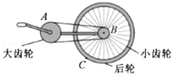

A．A、B、C三点的线速度大之比为1：1：4

B．A、B、C三点的角速度之比为2：1：1

C．A、B、C三点的向心加速度之比为1：2：8

D．A、B、C三点的转速之比为2：1：1

17．（八步区校级月考）对于做匀速圆周运动的物体，下列说法正确的是（　　）

A．由an＝菁优网-jyeoo知，向心加速度an与半径r成反比

B．由an＝菁优网-jyeoor知，向心加速度an与半径r成正比

C．由ω＝菁优网-jyeoo知，角速度ω与周期T成反比

D．由an＝ω2r知，当角速度ω一定时，向心加速度an与半径r成正比

18．（邻水县校级月考）如图所示，为一皮带传动装置，右轮半径为r，a为它边缘上一点；左侧是一轮轴，大轮半径为4r，小轮半径为2r，b点在小轮上，到小轮中心的距离为r。c点和d点分别位于小轮和大轮的边缘上。若传动过程中皮带不打滑，则（　　）

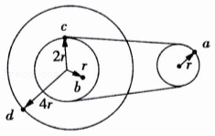

A．a点和b点的线速度大小相等

B．a点和b点的角速度大小相等

C．a点和c点的线速度大小相等

D．a点和d点的向心加速度大小相等

19．（郫都区校级月考）如图所示装置中，三个轮的半径分别为r、2r、4r，b点到圆心的距离为r，求图中a、b、c、d各点的线速度之比、加速度之比，正确的是（　　）

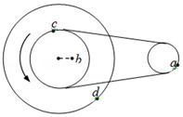

A．va：vb：vc：vd＝2：1：2：4 B．aa：ab：ac：ad＝4：1：2：4

C．va：vb：vc：vd＝4：1：2：4 D．aa：ab：ac：ad＝2：1：2：4

20．（普宁市期中）下列关于圆周运动向心加速度的说法中正确的是（　　）

A．向心加速度的方向始终与圆周运动的速度方向垂直

B．在匀速圆周运动中，向心加速度是恒定的

C．做圆周运动时，向心加速度一定指向圆心

D．地球自转时，各点的向心加速度都指向地心

21．（福田区校级期中）下列关于向心加速度的说法中正确的是（　　）

A．向心加速度表示角速度变化的快慢

B．向心加速度表示做圆周运动的物体速率变化的快慢

C．向心加速度描述线速度方向变化的快慢

D．匀速圆周运动的向心加速度时刻改变

22．（广州期末）如图所示，在风力发电机的叶片上有A、B、C三点，其中A、C在叶片的端点，B在叶片的中点。当叶片转动时，下列说法正确的（　　）

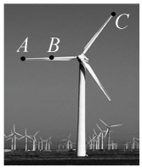

A．A、B、C三点线速度大小都相同

B．A、B、C三点角速度大小都相等

C．A、B、C三点中，B点的转速最小

D．A、B、C三点中，B点的向心加速度最小

23．（运城月考）如图所示，轮O1、O3固定在同一转轴上，轮O1、O2用皮带连接且不打滑。在O1、O2、O3三个轮的边缘各取一点A、B、C，已知三个轮的半径之比r1：r2：r3＝2：1：1，则下列判断正确的是（　　）

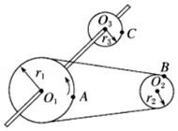

A．A、B、C三点的线速度大小之比为vA：vB：vC＝2：2：1

B．A、B、C三点的角速度之比为ωA：ωB：ωC＝2：1：2

C．A、B、C三点的周期之比为tA：tB：tC＝2：1：2

D．A、B、C三点的向心加速度大小之比为aA：aB：aC＝4：2：2

24．（丽水期末）某同学利用手机频闪照相拍摄了做甩手动作的照片如图所示，拿在掌心处的手机可视为指尖与手腕的中点，已知从帧A到帧B的时间间隔是0.04s，测得帧A指尖到帧B指尖之间的实际距离为26cm，指尖A到手肘O处的距离为40cm，指尖到手腕C间的距离为20cm。将该甩手过程视为绕手肘的匀速圆周运动，则下列说法正确的是（　　）

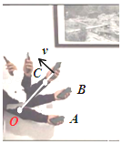

A．指尖的线速度约为6.5m/s

B．手机做圆周运动的向心加速度约为79.2m/s2

C．手腕的角速度约为3.25rad/s

D．若手机的质量为200g，手机的动能约为2.38J

25．（九龙坡区校级期中）变速自行车变换齿轮组合来改变行驶速度。如图所示是某一变速自行车齿轮转动结构示意图，图中A轮有48齿，B轮有42齿，C轮有18齿，D轮有12齿，则（　　）

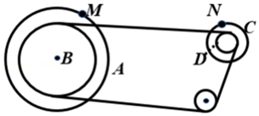

A．该自行车可变换两种不同挡位

B．当B轮与C轮组合时，两轮的线速度之比菁优网-jyeoo＝菁优网-jyeoo

C．当A轮与D轮组合时，两轮的角速度之比菁优网-jyeoo＝菁优网-jyeoo

D．当A轮与C轮组合时，两轮上边缘点M和N的向心加速度之比菁优网-jyeoo＝菁优网-jyeoo

26．（水富市校级月考）以下说法中正确的是（　　）

A．匀速圆周运动的速度不变

B．向心加速度只改变线速度的方向，不改变线速度的大小

C．物体做圆周运动时的加速度方向始终指向圆心

D．物体做匀速圆周运动时的加速度方向始终指向圆心

27．（裕华区校级月考）如图所示是磁带录音机的磁带盒的示意图，A、B为缠绕磁带的两个轮子边缘上的点，两轮的半径均为r，在放音结束时，磁带全部绕到了B点所在的轮上，磁带的外缘半径R＝4r，C为磁带外缘上的一点。现在进行倒带，则此时（　　）

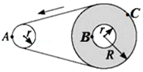

A．A，B，C三点的周期之比为4：1：4

B．A，B，C三点的角速度之比为1：4：4

C．A，B，C三点的线速度之比为4：1：4

D．A，B，C三点的向心加速度之比为16：1：4

28．（中山市校级月考）如图为一皮带传动装置，大轮与小轮固定在同一根轴上，小轮与另一中等大小的轮子间用皮带相连，它们的半径之比是rA：rB：rC＝1：3：5，A、B、C分别为轮子边缘上的三点，那么（　　）

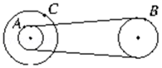

A．A与B点的线速度大小相等

B．B、C两点线速度之比vB：vC＝5：1

C．B、C两点的角速度之比ωB：ωC＝3：1

D．三点的向心加速度之比aA：aB：aC＝3：1：15

29．（林州市校级月考）如图所示，某型号自行车的大齿轮半径r1＝12cm，小齿轮半径r2＝4cm，后轮半径r3＝40cm，它们的边缘有三个点A、B、C．当C点的线速度为vC＝10m/s时，下列说法正确的是（　　）

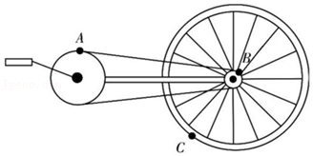

A．ωC＝ωB＝25rad/s

B．vB＝vA＝10m/s

C．A、B两点的向心加速度大小之比aA：aB＝3：1

D．B、C两点的向心加速度大小之比aB：aC＝1：10

30．（高台县校级月考）如图所示的传动装置中，BC两轮固定在一起绕同一轴转动，AB两轮用皮带传动，三个轮的半径关系是rA＝rC＝2rB，若皮带不打滑，则关于三轮边缘的a、b、c三点以下结论正确的是（　　）

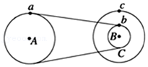

A．ωa：ωb：ωc＝2：1：1 B．va：vb：vc＝1：1：2

C．va：vb：vc＝2：2：1 D．aa：ab：ac＝1：2：4

**三．填空题（共10小题）**

31．（湘潭月考）一小球质量为m，用长为L的悬绳（不可伸长，质量不计）固定于O点，在O点正下方菁优网-jyeooL处钉有一颗钉子。如图所示，将悬线沿水平方向拉直无初速度释放后，当悬线碰到钉子后的瞬间，小球的线速度　 　，小球的向心加速度　 　（均选填“增大”、“减小”或“不变”）。

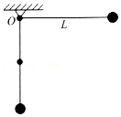

32．（衡东县校级期末）如图所示的传动装置中，B、C两轮固定在一起绕同一轴转动，A．B两轮用皮带传动，三轮半径关系rA＝rc＝2rB，若皮带不打滑，求A B．C轮边缘的a、b．c三点的角速度：ωa：ωb：ωc＝　 　，线速度大小va：vb：vc＝　 　，向心加速度大小ana：anb：anc＝　 　：

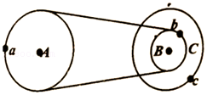

33．（吉阳区校级期中）如图所示A是B轮上的一点，B、C两轮用皮带连接而不打滑rA：rB：rC＝1：3：2，则A、B、两点的线速度之比　 　，B，C两点加速度之比　 　。

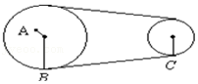

34．（邵阳模拟）做匀速圆周运动的同学，10s内沿半径为20m的圆周运动了50m，该同学做匀速圆周运动的线速度的大小为　 　m/s；向心加速度的大小为　 　m/s2

35．（浦东新区校级月考）皮带传动装置中，小轮半径为r，大轮半径为2r。A和B分别是两个轮边缘上的质点，大轮中另一质点P到转动轴的距离也为r，皮带不打滑，则P的线速度是A的　 　；P的向心加速度是A的　 　。（请写分数形式）

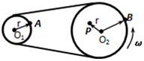

36．（新绛县校级期中）两个大轮半径相等的皮带轮的结构如图所示，AB两点的半径之比为2：1，CD两点的半径之比也为2：1，则ABCD四点的向心加速度之比为　 　。

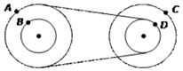

37．（芜湖期末）甲、乙俩物体以大小相等的线速度做匀速圆周运动，它们的质量之比为1：3，轨道半径之比为3：4，则甲、乙两物体的角速度大小之比为　 　，向心加速度大小之比为　 　。

38．（寻甸县校级期中）质量相等的A、B两质点分别做匀速圆周运动，若在相等的时间内通过的弧长之比为2：3，而转过角度之比为3：2，则A、B两质点周期之比为　 　，向心加速度之比为

39．（惠城区校级期中）图中所示为一皮带传动装置，右轮的半径为r，a是它边缘上的一点，左侧是一轮轴，大轮的半径为4r，小轮的半径为2r，b点在小轮上，到小轮中心的距离r，c点和d点分别位于小轮和大轮的边缘上若在传动过程中，皮带不打滑．则abcd四点线速度之比为　 　，向心加速度之比为　 　．

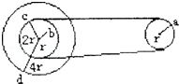

40．（南江县校级期中）如图所示的皮带传动装置中，甲轮的轴和塔轮丙和乙的轴均为水平轴，其中，甲、丙两轮半径相等，乙轮半径是丙轮半径的一半．A、B、C三点分别是甲、乙、丙三轮的边缘点，若传动中皮带不打滑，则A、B、C三点的角速度之比ωA：ωB：ωC＝　 　，向心加速度大小之比aA：aB：aC＝　 　．

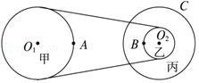

**四．计算题（共2小题）**

41．（上栗县校级月考）如图所示，男女双人花样滑冰运动中，男运动员以自己为转动轴拉着女运动员做匀速圆周运动。若男运动员的转速为30r/min，女运动员触地冰鞋的线速度为4.7m/s，求：

（1）女运动员触地冰鞋做圆周运动的半径；

（2）女运动员触地冰鞋做圆周运动的向心加速度。

菁优网：http://www.jyeoo.com

42．（汾阳市校级期中）如图所示，长为3L的轻杆可绕光滑转轴O转动，在杆两端分别固定质量均为m的A、B两球，球A距轴O的距离为L．现给系统一定能量，使杆和球在水平面内匀速转动；求：

（1）此时A、B两球的角速度大小之比？

（2）此时A、B两球的线速度大小之比？

（3）此时A、B两球所受的向心力之比？

